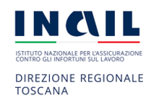
Ministero dell’Istruzione e del Merito
Ufficio Scolastico Regionale per la Toscan

SHEDA DI ADESIONE AL
BANDO DI CONCORSO REGIONALE
“Futuro Sicuro”
ANNO SCOLASTICO 2024/2025

Istituto Scolastico
con sede in
Indirizzo
C.f./P.iva

Titolo del progetto
Classi coinvolte
Nr. Studenti coinvolti

Docente referente
Recapito referente tel/cel
E-mail

Di seguito le coordinate utili al versamento, in caso di aggiudicazione, della premialità di cui all’art. 6 del Bando di concorso regionale “Futuro Sicuro”:

CODICE IBAN (27 caratteri obbligatori): Paese Cin Iban Cin Bban Codice ABI Codice CAB Numero di Conto Corrente con gli zeri iniziali)

Banca
Agenzia n.
Indirizzo

Data………………………… Firma del Dirigente Scolastico

Si informa che i dati personali saranno trattati esclusivamente per le finalità del bando (D.Lgs. 196/2003 e s.m.i. e
Regolamento UE n. 2016/679 art. 13)

